

PROPOSAL TESIS

TEKNIK MITIGASI CLUTTER PADA RADAR MIMO OFDM

risdilah mimma untsa

2216203007

DOSEN PEMBIMBING

Prof. Ir. Gamantyo Hendrantoro, M.Eng. Ph.D

Dr. Ir. Puji Handayani, MT

PROGRAM MAGISTER

BIDANG KEAHLIAN TEKNIK SISTEM PENGATURAN

Departemen TEKNIK ELEKTRO

FAKULTAS TEKNOLOGI ELEKTRO

INSTITUT TEKNOLOGI SEPULUH NOPEMBER

SURABAYA

2017

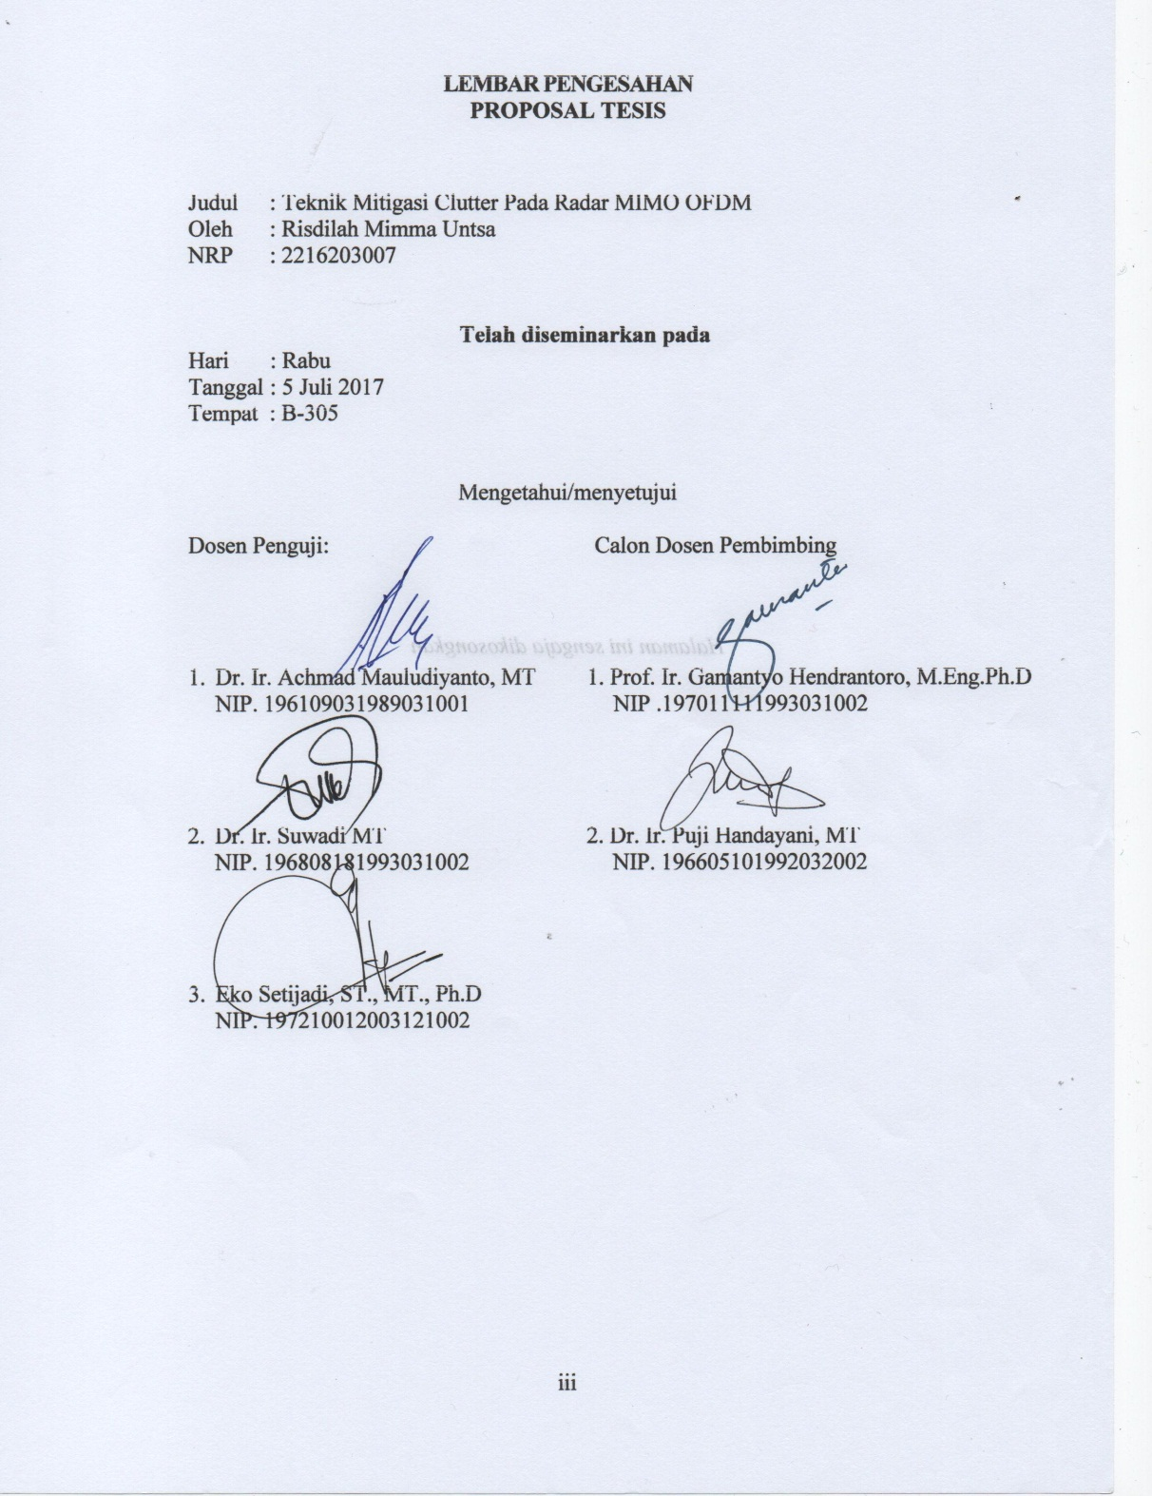LEMBAR PENGESAHAN

**PROPOSAL TESIS**

Judul : Teknik Mitigasi Clutter Pada Radar MIMO OFDM

Oleh : Risdilah Mimma Untsa

NRP : 2216203007

**Telah diseminarkan pada**

Hari : Rabu

Tanggal : 5 Juli 2017

Tempat : B-305

Mengetahui/menyetujui

Dosen Penguji: Calon Dosen Pembimbing

1. Dr. Ir. Achmad Mauludiyanto, MT 1. Prof. Ir. Gamantyo Hendrantoro, M.Eng.Ph.D

NIP. 196109031989031001 NIP .197011111993031002

1. Dr. Ir. Suwadi MT 2. Dr. Ir. Puji Handayani, MT

NIP. 196808181993031002 NIP. 196605101992032002

1. Eko Setijadi, ST., MT., Ph.D

NIP. 197210012003121002

*Halaman ini sengaja dikosongkan*

**TEKNIK MITIGASI CLUTTER PADA RADAR MIMO OFDM**

Nama mahasiswa : Risdilah Mimma Untsa

NRP : 2216203007

Pembimbing : 1. Prof. Ir. Gamantyo Hendrantoro, M.Eng.Ph.D

2. Dr. Ir. Puji Handayani, MT

ABSTRAK

Radar untuk kebutuhan otomotif ditujukan untuk mengurangi *collision avoidance*. Pengaruh clutter yang ditimbulkan pada radar otomotif menyebabkan berkurangnya kemampuan deteksi target. Clutter sebagai sinyal yang tidak diinginkan yang berasal dari dinding dan permukaan jalan yang kasar dapat mengaburkan posisi target. Untuk mengurangi pengaruh clutter diperlukan sebuah teknik mitigasi pada sistem radar menggunakan MIMO beamforming. Berbeda pada pemrosesan sinyal *Space-Time Adaptive Processing* (STAP) konvensional yang tidak dapat menekan clutter tanpa menekan targetnya. Teknik mitigasi ini menggunakan STAP dengan algoritma bidirectional spektrum sebagai pemisahan clutter dan target dari sinyal echo. Kemudian dilakukan penentuan rank clutter untuk menentukan clutter mana yang berpengaruh besar pada proses deteksi, setelah itu digunakan MIMO beamforming untuk menentukan vektor bobot yang bertujuan mengarahkan beamforming pada target dan beamforming bernilai null saat mengenai clutter. Sistem radar memanfaatkan sinyal OFDM yang sensitif terhadap pergeseran doppler sehingga dapat mendeteksi jarak dan kecepatan dari target. Pada sistem ini tidak mempertimbangkan dampak dari interferensi sistem lain. Dari hasil penelitian ini akan membandingkan sistem radar menggunakan teknik mitigasi clutter dengan sistem radar tanpa menggunakan teknik mitigasi clutter MIMO beamforming yang kemudian diharapkan dapat diterapkan dalam desain radar MIMO OFDM.

Kata kunci: Bidirectional spectrum, Clutter, Mitigasi, MIMO Beamforming

*Halaman ini sengaja dikosongkan*

DAFTAR ISI

LEMBAR PENGESAHAN iii

ABSTRAK v

DAFTAR ISI vii

DAFTAR GAMBAR ix

DAFTAR TABEL xi

BAB 1 PENDAHULUAN 1

1.1 Latar Belakang 1

1.2 Rumusan Masalah 2

1.3 Tujuan 2

1.4 Batasan Masalah 2

1.5 Kontribusi 3

1.6 Sistematika Penulisan 3

BAB 2 KAJIAN PUSTAKA 5

2.1 Kajian Penelitian Terkait 5

2.2 Teori Dasar 6

2.2.1 Konsep Radar 6

2.2.2 Sistem MIMO 8

2.2.6 Radar MIMO [10] 9

2.2.3 Sinyal OFDM [11] 9

2.2.4 Radar OFDM 11

2.2.5 Resolusi Jarak 11

2.2.7 Pola Radiasi [12] 12

2.2.8 Uniform Linear Array MIMO Radar 14

2.2.9 Linear Array Pada Antena Isotropis 15

2.2.10 Uniform Linear Array N-Elemen 16

2.2.11 Clutter 17

2.3 Teknik Mitigasi Clutter 19

2.3.1 Algoritma Bidirectional Spectrum [13] 19

2.3.2 Rank Matriks Kovarian Clutter Bidirectional 21

2.3.3 MIMO Beamforming Bidirectional 22

BAB 3 METODOLOGI PENELITIAN 25

3.1 Skema Penelitian 25

3.2 Rencana Penelitian 27

3.3 Pemodelan Sistem Radar 28

3.3.1 Pemodelan Target 29

3.3.2 Pemodelan Jarak 29

3.3.3 Pemodelan Kecepatan 30

3.3.4 Pemodelan Clutter 30

3.3.5 Pemodelan Noise 31

3.4 Teknik Mitigasi Clutter 31

3.4.1 Algoritma Bidirectional Spectrum 31

3.4.2 Penentuan Rank Clutter 32

3.4.3 Penentuan MIMO Beamforming 33

BAB 4 RENCANA DAN JADWAL KEGIATAN 35

4.1 Kemajuan Penelitian 35

4.1.1 Perancangan Parameter Sistem Radar OFDM 35

4.1.2 Pembangkitan bit Informasi 37

4.1.3 Modulasi QPSK 37

4.1.4 Serial to Parallel 37

4.1.5 IFFT 37

4.1.6 Cyclic Prefix 38

4.1.7 Parallel to Serial 38

4.1.8 Hasil Plot Sistem Radar Mendeteksi Kecepatan 38

4.1.9 Hasil Plot Sistem Radar Mendeteksi Jarak 39

4.2 Jadwal Penelitian 40

DAFTAR PUSTAKA 42

DAFTAR GAMBAR

Gambar 2.1 Prinsip Kerja Radar [6] 6

Gambar 2.2 Pita Frekuensi Radar 8

Gambar 2.3 Sistem MIMO 8

Gambar 2.4 Radar MIMO 9

Gambar 2.5 Polar Plot Pola Radiasi 12

Gambar 2.6 Pola Radiasi 14

Gambar 2.7 Konfigurasi Antena Array 15

Gambar 2.8 Faktor Array untuk (a) 3 elemen (b) 5 elemen 16

Gambar 2.9 Permukaan tanah tidak rata 18

Gambar 3.1 Diagram Alur Penelitian Pemodelan Sistem Simulasi Teknik Mitigasi Radar MIMO-OFDM 25

Gambar 3.2 Blok Diagram Sistem 26

Gambar 3.3 Diagram Fishbone Pemodelan Sistem 28

Gambar 3.4 Ilustrasi Pemodelan Target dan Clutter 30

Gambar 3.5Alur Spektrum Bidirectional 32

Gambar 3.6 Diagram Alur Rank Clutter 33

Gambar 3.7 Diagram Alur MIMO Beamforming 33

Gambar 4.1 Blok Diagram Parameter Sistem Radar OFDM [11] 35

*Halaman ini sengaja dikosongkan*

DAFTAR TABEL

Tabel 4.1 Rancangan Spesifikasi Radar MIMO-OFDM 36

*Halaman ini sengaja dikosongkan*

# PENDAHULUAN

## Latar Belakang

Kemampuan MIMO Radar dalam pendeteksian target bergerak menawarkan resolusi dan sensitivitas yang lebih tinggi. Sistem antenna pada radar MIMO (Multiple Input Multiple Output) memungkinkannya untuk dapat mendeteksi sinyal dari beberapa target yang dipilih secara bebas [1]. Pada penggunaan MIMO dibutuhkan sinyal yang tidak saling berkorelasi. Untuk itu digunakan sinyal OFDM. Pada sinyal OFDM masing-masing subcarrier memiliki amplitudo dan fase yang independent. Salah satu kelemahan OFDM adalah sensitif terhadap pergeseran Doppler dimana pada penelitian ini dimanfaatkan untuk mendeteksi informasi jarak dan kecepatan target [2]. Karena sifat ortogonalitasnya yang membuat antar subcarrier dapat dibuat overlapping sehingga spectrum lebih efisien dibanding dengan teknik modulasi multicarrier konvensional. Tidak ada coupling antara hasil deteksi jarak dengan deteksi kecepatan. Kendaraan sebagai target yang bergerak akan dideteksi beberapa parameternya yaitu jarak dan kecepatan.

Sebelumnya telah dilakukan penelitian mengenai teknik pemisahan clutter dari sinyal yang diinginkan menggunakan metode MIMO beamforming bidirectional, hanya saja sinyal yang digunakan menggunakan sinyal LFM dengan target yang dituju hanya sebuah target [3]. Radar MIMO dengan Space-Time Adaptive Processing (STAP) dapat meningkatkan kinerja radar dengan memfokuskan pada rank clutter. Rank clutter ditentukan oleh rank dan struktur dari Waveform Covariance Matrix (WCM). Dengan diketahuinya rank clutter, dapat mengurangi kompleksitas komputasi dari pemrosesan sinyal [4].

Radar pada kendaraan beroperasi di jalan yang memiliki kondisi lingkungan yang berbeda-beda. Kondisi lingkungan seperti hamburan dari dinding atau jalan mempengaruhi propagasi sinyal yang dipancarkan dan yang diterima oleh radar. Akibat hamburan tersebut, sinyal echo yang dikembalikan ke radar tidak hanya berisi insinyal dari target saja, namun bercampur dengan sinyal yang tidak diinginkan (clutter) dan noise. Untuk dapat mendeteksi target, digunakan teknik mitigasi clutter dengan metode Space-Time Adaptive Processing (STAP). Dalam STAP konvensional, pada penerima tidak dapat melakukan mitigasi clutter tanpa harus menekan target. Untuk memitigasi clutter tanpa menekan target dapat dilakukan dengan metode spektrum spasial bidirectional [3].

Pada penelitian ini akan dilakukan simulasi teknik mitigasi clutter pada radar MIMO OFDM yang bergerak yaitu pada kendaraan dimana target dari radar juga kendaraan lain yang berada di sekitar radar utama. Radar utama akan mendeteksi jarak dan kecepatan dari beberapa target di sekitar yang dibatasi jumlah tertentu. Juga mempertimbangkan efek clutter dari sinyal yang dipantulkan oleh target yaitu dinding dan jalan raya. Teknik mitigasi digunakan untuk mengenullkan beamforming pada saat mengenai clutter sehingga sinyal dari target dapat terdeteksi.

## Rumusan Masalah

Rumusan masalah pada penelitian ini antara lain sebagai berikut:

Bagaimana pengaruh clutter yang berupa permukaan jalan yang kasar dan dinding terhadap informasi target.

Bagaimana memisahkan informasi target dan clutter yang bercampur dari sinyal echo target.

Bagaimana mengatasi efek clutter menggunakan teknik mitigasi MIMO bidirectional beamforming.

## Tujuan

Tujuan penelitian ini adalah untuk membuat desain sistem radar MIMO OFDM yang mampu mengatasi efek clutter yang ditunjukkan dengan perbandingan sistem sebelum diberi teknik mitigasi clutter dan sistem dengan teknik mitigasi clutter.

## Batasan Masalah

Batasan masalah pada penelitian ini antara lain sebagai berikut:

1. Parameter yang akan dianalisis dari radar MIMO OFDM adalah resolusi jarak, akurasi, kecepatan, arah kedatangan (DoD) dan arah keberangkatan (DoA).
2. Menggunakan konfigurasi antena pemancar dan penerima MIMO 4x4.
3. Clutter yang dimodelkan yaitu dinding dan permukaan jalan yang kasar.
4. Pada penelitian ini tidak dibahas mengenai dampak dari interferensi dari sistem lainnya.

## Kontribusi

Penelitian ini diharapkan dapat memberikan kontribusi berupa teknik mitigasi untuk mengatasi multipath clutter pada radar kendaraan dengan MIMO bidirectional beamforming dengan menggunakan sinyal OFDM.

## Sistematika Penulisan

Sistematika penulisan yang digunakan dalam Tesis ini adalah sebagai berikut:

BAB 1 : PENDAHULUAN

Bab ini mengandung hal-hal berikut diantaranya latar belakang, perumusan masalah, tujuan penelitian, batasan masalah, relevansi, dan sistematika penulisan.

BAB 2 : TINJAUAN PUSTAKA

Bab ini berisi tinjauan pustaka yang akan menunjang perancangan dan pembuatan pada bab selanjutnya. Tinjauan pustaka yang digunakan meliputi : penelitian sebelumnya, MIMO Radar, OFDM Signal Radar, Adaptive Beamforming, Teori radar, dan parameter dari radar.

BAB 3 : METODE PENELITIAN

Bab ini menjelaskan mengenai metode penelitian. Bagian ini berisi proses perancangan mulai dari rencana penelitian, perancangan, simulasi, dan jadwal kegiatan penelitian.

BAB 4 : KEMAJUAN PENELITIAN

Bab ini berisi tentang kemajuan dari penelitian yang sudah dilakukan.

*Halaman ini sengaja dikosongkan*

# KAJIAN PUSTAKA

Kajian pustaka yang diuraikan pada bab ini berupa konsep radar, sinyal yang digunakan, dan teknologi MIMO yang diterapkan pada radar OFDM. Bagian berikutnya membahas literatur mengenai pemodelan target, clutter dan noise yang mengganggu performa radar. Selanjutnya membahas teknik mitigasi yang tepat untuk menghilangkan efek clutter sehingga radar dapat memisahkan echo yang berasal dari target maupun clutter. Selain itu dalam bab ini juga diuraikan mengenai jenis clutter yang mengganggu kinerja radar.

## Kajian Penelitian Terkait

Penelitian ini memiliki fokus teknik mitigasi pada radar MIMO OFDM. Adapun penelitian terkait yang menjadi dasar dan acuan dalam pengerjaan penelitian ini adalah sebagai berikut :

Penelitian yang dilakukan oleh Jason Yu dan Jeffrey Krolik pada tahun 2014 tentang MIMO adaptif beamforming untuk mitigasi clutter multipath yang menyatu. Penelitian ini menggunakan teknik STAP bidirectional spectrum yang memisahkan spektrum waktu dan spektrum Doppler. Kemudian teknik pemisahan clutter pada multipath yang menyatu menggunakan beamforming adaptif yang me-null-kan sidelobe pada pola radiasi [3].

Penelitian lain terkait dengan teknik mitigasi clutter dilakukan oleh Vito F. Mecca dan Jeffrey L. Krolik pada tahun 2009 tentang kemampuan MIMO dalam melakukan estimasi rank clutter multipath. Pada penelitian ini memperkenalkan MIMO dengan dua spektrum yaitu antara pemancar dan penerima. Informasi fase dari arah pemancar maupun penerima dapat diperoleh dari spektrum dua arah dapat diestimasi pada frekuensi doppler [5].

Dari beberapa pengetahuan dasar diatas, maka pada penelitian ini akan dirancang teknik mitigasi pada radar MIMO OFDM untuk memisahkan efek clutter dari sinyal yang diterima dengan memperhatikan dinding dan permukaan jalan sebagai clutter.

## Teori Dasar

### Konsep Radar

Radar (Radio Detection and Ranging) adalah suatu sistem  yang mengirimkan gelombang elektromagnetik yang menuju target dan dilakukan proses deteksi dari hasil pantulan gelombang elektromagnetik tersebut (echo). Sinyal yang direfleksikan dikembalikan ke radar untuk mendeteksi keberadaan target dan informasi mengenai target salah satunya adalah jarak. Lokasi target dapat ditentukan dari arah beamwidth titik antena radar ketika menerima sinyal echo pada amplitude maksimum. Prinsip dasar radar ditunjukkan pada gambar 2.1 dimana transmitter mengenerate sinyal elektromagnetik atau yang disebut pulse repetitive frequency (PRF) ke segala arah. Sinyal yang direfleksilan target dikembalikan ke radar yang diterima oleh penerima. Lalu diproses untuk mendeteksi keberadaan dan lokasi target [6].

Sinyal transmisi

Transmitter

Receiver



Antenana

Sinyal Echo

Jarak ke target

Gambar 2.1 Prinsip Kerja Radar [6]

Jarak dari target dapat ditentukan dari sinyal yang dikembalikan target. Karena target berada di ruang bebas, maka dipengaruhi oleh kecepatan cahaya. Sehingga jarak dari target dapat ditentukan dengan persamaan

R (2.1)

Dimana c = kecepatan cahaya (3 x 108 m/s)

TR = waktu delay (s)

Jika jarak antara pulsa radar Tp pendek, sinyal echo dari target yang jaraknya panjang memungkinkan kembali setelah pengiriman pulsa radar selanjutnya sehingga dapat menimbulkan ambiguitas dalam pengukuran jarak. Untuk itu jarak maksimum yang ditempuh sebelum sinyal selanjutnya dikirimkan yang disebut Maximum Unambiguous Range (Runamb) yang dihitung dengan persamaan

*Run =*  (2.2)

Dimana Tp = pulse repetition period = 1/fp (Hz)

Fp = pulse repetition frequency (prf) (Hz)

Lokasi dari target dapat ditentukan dari amplitude maksimum sinyal echo. Pada target bererak, terdapat pergeseran frekuensi antara kecepatan target relatif terhadap radar atau yang disebut kecepatan radial. Frekuensi Doppler digunakan untuk memisahkan sinyal echo dari target dari sinyal yang tidak diinginkan (clutter). Dari frekuensi Doppler tersebut dapat diketahui kecepatan dari target yang dihitung dengan

*V =*  (2.3)

Dimana v = kecepatan target (m/s)

f = frekuensi kerja antena radar (Hz)

c = kecepatan cahaya (m/s)

fD = frekuensi Doppler (Hz)

Umumnya radar bekerja pada frekuensi 3 MHz hingga 300 GHz, sebagian besar beroperasi pada frekuensi 300 MHz dan 35 GHz [7]. Untuk radar otomotif bekerja di beberapa frekuensi yaitu 24 GHz, 77 GHz dan 79 GHz. Pada frekuensi 24 GHz memiliki bandwidth yang terbatas yaitu 200 MHz. Sedangkan frekuensi 77 dan 79 GHz memiliki bandwidth yang lebih panjang dan resolusi jarak dan resolusi kecepatan yang lebih tinggi. Radar yang bekerja pada frekuensi 77 dan 79 GHz merupakan teknologi baru [8-9]. Pada penelitian ini akan dipilih frekuensi 24 GHz karena frekuensi ini sudah lebih dahulu digunakan di dunia radar. Berikut ditunjukkan tabel alokasi frekuensi untuk radar.

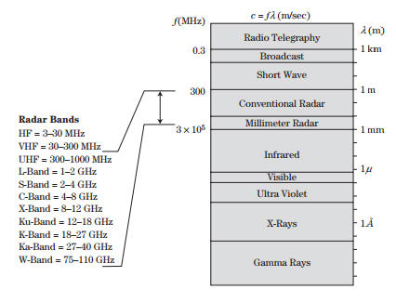

Gambar 2.2 Pita Frekuensi Radar

### Sistem MIMO

Sistem Multiple-Input Multiple-Output (MIMO) merupakan sistem yang terdiri dari bebarapa antena pengirim dan beberapa antena penerima. Sistem MIMO dapat meningkatkan data rate yang lebih besar tanpa membutuhkan penambahan bandwidth sehingga dapat meningkatkan efisiensi bandwidth.

Transmitter

Receiver

S1

S2

Sn

r1

r2

rm

Gambar 2.3 Sistem MIMO

Dari gambar 2.3 ditunjukkan sistem MIMO secara umum. Sinyal yang dikirim oleh transmitter dikalikan dengan suatu matriks kanal dan kemudian diterima oleh semua antena penerima. Semua antena pengirim mengirim ke semua penerima dan begitu pula semua antena penerima menerima semua sinyal yang dikirim dari antena pengirim. Sinyal yang diterima dirumuskan seperti berikut:

(2.4)

Dimana

= sinyal yang dipancarkan oleh radar

### 2.2.6 Radar MIMO [10]

Radar MIMO memiliki kemampuan memancarkan sinyal dari beberapa antena yang tidak berkorelasi dan menerima sinyal ke beberapa elemen penerima dan diversitas spasial pada pemancar dan penerima. Tidak seperti aray konvensional yang menjumlahkan sinyal yang diterima, kemampuan radar MIMO yang memancarkan sinyal yang independent menyababkan masing-masing sinyal yang diterima tidak saling berkorelasi sehingga dengan lebih melakukan digitasi untuk mereject pantulan dari sinyal yang tidak diinginkan atau clutter.

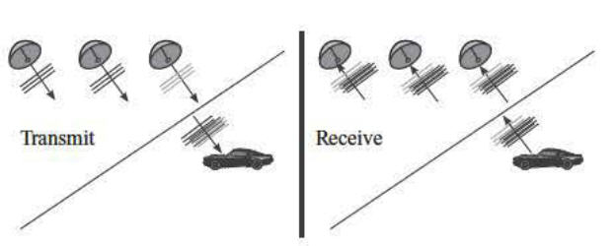

Gambar 2.4 Radar MIMO

Dari gambar 2.4 Menunjukkan sinyal yang dikirim dari beberapa pemancar mengenai sebuah target dimana sinyal tersebut tidak saling berkorelasi dengan sinyal dari pemancar lainnya. Begitu juga pada penerima, sinyal yang diterima pada masing-masing penerima tidak saling berkorelasi.

### Sinyal OFDM [11]

OFDM merupakan teknik transmisi yang menggunakan beberapa buah frekuensi (multicarrier) yang saling orthogonal, tidak saling berkolerasi dan independent. Konsep teknik sinyal OFDM adalah membagi sinyal dari satu bandwidth ke dalam sejumlah subcarrier yang saling ortogonal sehingga sinyal-sinyal subcarrier dapat ditransmisikan secara bersamaan tanpa terjadi interferensi walaupun frekuensi antar subcarrier saling overlapping. Radar dengan teknik  
sinyal OFDM memiliki cara kerja yang sama seperti radar lainnya seperti  
radar FMCW. Sinyal OFDM yang dimodifikasi memiliki kemampuan yang sama seperti OFDM konvensional yang dapat mendeteksi jarak, dan Doppler tetapi memiliki nilai *unambiguous range* yang menurun [13]. Jarak frekuensi antar dua subcarrier bersebelahan sering disebut spasi frekuensi subcarrier (Δf). Pemodelan sinyal yang merepresentasikan sinyal *transmit* radar OFDM x(t) adalah seperti berikut :

x (2.5)

dimana

n = indeks setiap subcarrier

total simbol OFDM yang dikirim transmitter

= indeks dari setiap simbol OFDM

*D(n)* = deretan bilangan kompleks dari modulasi yang digunakan pada penelitian ini yaitu QPSK

= durasi simbol OFDM

= window persegi dari durasi *T*

Sinyal echo yang kembali ke radar mengandung beberapa target, clutter dan noise. Berdasarkan lintasannya, clutter dibagi menjadi dua yaitu clutter direct-path dan clutter multipath. Pada clutter direct-path, frekuensi spasial DoA sama dengan frekuensi spasial DoD. Sedangkan untuk clutter multipath, frekuensi spasial DoA berbeda dengan frekuensi spasial DoD. Salah satu keuntungan radar MIMO OFDM ini, karena keortogonalannya membuat sinyal echo yang diterima yang mengandung sinyal target, clutter dan noise saling tidak berkorelasi sehingga dapat dipisahkan. Sinyal echo yang kembali ke radar digambarkan dengan persamaan berikut.

***z*** *=* ***z****s +* ***z****cd +* ***z****n*  (2.6)

dimana **z**s = sinyal dari target

**z**cd = sinyal clutter direct-path

**z**n = sinyal dari noise

### Radar OFDM

OFDM dengan keuntungannya dalam melawan fading dan fleksibilitas tinggi membuatnya mudah diaplikasikan pada aplikasi radar. Selain itu kesensitifan OFDM terhadap frekuensi Doppler membuat radar OFDM untuk mendapatkan informasi target berupa kecepatan dari target. Persamaan frekuensi Doppler seperti berikut

*fD =*  (2.7)

dimana fD adalah pergeseran frekuensi Doppler, vrel merupakan kecepatan relatif radar terhadap target.

Untuk menjaga keorthogonalitas dari subcarrier, jarak antar subcarrier (Δf) harus lebih besar dari frekuensi Doppler maksimum (fDmax) sehingga dapat diasumsikan Δf ˃ 10 fDmax. Durasi simbol OFDM yaitu perjalanan sinyal sebanyak dua kali yang menghasilkan pengukuran jarak maksimum unambiguous

*dmax =*  (2.8)

dimana c adalah kecepatan cahaya. Durasi simbol OFDM harus cukup besar untuk mencegah aliasing pada radar range profile.

### 2.2.5 Resolusi Jarak

Salah satu parameter yang penting pada sistem radar yaitu resolusi jarak. Resolusi jarak merupakan jarak terkecil dari dua target yang mampu dideteksi oleh radar.

Δr = (2.9)

Dimana B adalah total bandwidth sinyal. Untuk aplikasi radar pada kendaraan, resolusi jarak yang dibutuhkan cukup antara 1 hingga 2 m.

### 2.2.7 Pola Radiasi [12]

Pola radiasi merupakan variasi dari medan listrik yang diradiasikan pada suatu koordinat bola yang diamati dari sudut θ dan Ø. Umumnya pola radiasi dinormalisasi dengan nilai maksimum sehingga disebut pola radiasi ternormalisasi. Pola radiasi ternormalisasi ditulis dengan persamaan

*F(θ,Ø) = g(θ,Ø) f(θ,Ø)*  (2.10)

Dimana g(θ,Ø) adalah faktor elemen dan f(θ,Ø) adalah faktor pola. Faktor pola berasal dari integral arus yang disebabkan oleh arus di ruang bebas. Sedangkan faktor elemen berasal dari pola elemen arus yang sangat kecil pada distribusi arus. Pada saat θ = 90° merupakan panjang maksimum dari arus dimana θ = 0° atau 180°tidak terdapat radiasi dari arus. Pola radiasi digambarkan dalam bentuk 3D dengan asumsi gelombang yang datang dari bagian antena pada medan jauh dengan magnitude dan fase yang berbeda. Integral dari radiasi menghasilkan efek lobing yang digambarkan pada gambar berikut.

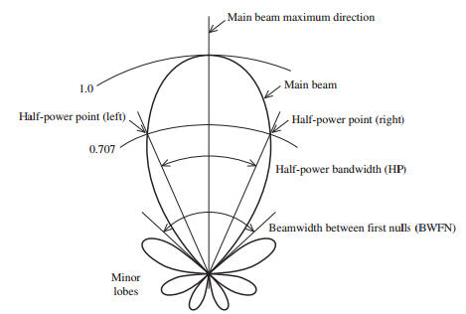

Gambar 2.5 Polar Plot Pola Radiasi

Dari gambar 2.5 merupakan plot polar pada linear menunjukkan jika plot polar dari pola radiasi terdiri dari beberapa lobe yaitu mainbeam atau mainlobe atau disebut juga major lobe merupakan lobe yang menunjukkan arah maksimum dari radiasi. Terdapat juga lobe yang lebih kecil dari mainlobe yaitu minor lobe. Minor lobe ada dua yaitu side lobe yang berada di samping kanan kiri mainlobe dan back lobe yang berada di belakang main lobe.

Radiasi dari antena ditulis secara matematis melalui fungsi pola radiasi F(θ, φ) untuk medan dan P(θ, φ) untuk daya. Untuk mngetahui seberapa baik daya yang terkonsentrasi pada mainlobe yang relatif terhadap side lobe level (SLL) dimana ratio nilai radiasi dari peak side lobe terhadap nilai radiasi dari main lobe. Side lobe level terbesar untuk radiasi side lobe level maksimum, yaitu

*SLLdB = 20 log*  (2.11)

Dimana |F(max)| adalah nilai maksimum dari pola magnitude dan |F(SLL)| adalah nilai radiasi maksimum dari magnitude side lobe tertinggi dengan radiasi ternormalisasi F(max) = 1.

Untuk lebar main beam half-power beamwidth (HPBW) yaitu Pemisahan sudut titik di mana mainbeam dari pola daya sama dengan satu nilai maksimum

*HP = |θHPleft – θHPright|* (2.12)

Dimana θHPleft dan θHPright merupakan titik dari kiri dan kanan dari main beam maksimum dimana radiasi daya ternormalisasi memiliki nilai satu setengah. Pada pola medan |F(θ)|, titik ini sesuai dengan nilai 1/√2. HP merupakan magnitude dari perbedaan titik half-power.

Pengarahan pola radiasi antena ada dua yaitu broadside dan endfire. Antena broadside yaitu main beam maksimum mengarah ke arah normal terhadap antena dengan arah θ = 90° dengan array terletak pada sumbu z. Sedangkan antena endfire arah main beam terdapat pada antena sendiri dengan arah 0° dan 180°. Pola radiasi Broadside dan endfire ditunjukkan pada gambar 2.6.

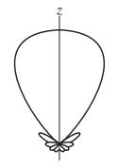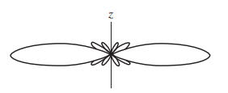

1. Broadside (b) Endfire

Gambar 2.6 Pola Radiasi

Dari gambar 2.6 ditunjukkan jika pola radiasi broadside menyerupai bentuk kipas sehingga disebut dengan fan beam. Untuk pola radiasi endfire memiliki satu lobe sehingga disebut pencil beam. Pada perancangan array, seringkali terdapat lobe yang tidak diinginkan dimana intensitas medan yang dimiliki sama besar dengan main lobe yang biasa disebut grating lobe.

### 2.2.8 Uniform Linear Array MIMO Radar

Uniform Linear Array (ULA) adalah konfigurasi antena array dengan jarak antar elemen dan amplitudo yang seragam. Konfigurasi inilah yang diterapkan pada radar MIMO. Sinyal yang dikirim pada radar MIMO bersifat ortogonal dengan kondisi yang digambarkan dengan persamaan

(2.13)

Sinyal yang ditransmisikan ortogonal penerima akan memproses masing-masing kontribusi dari penerima secara independent. Matched filter dari gelombang akan menolak kontribusi apapun yang disebabkan oleh dan sebaliknya.

Konfigurasi antena array ditunjukkan pada gambar 2.7.

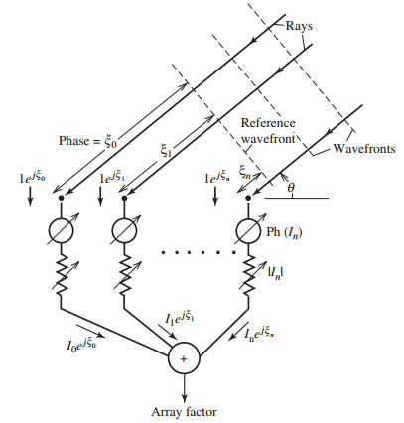

Gambar 2.7 Konfigurasi Antena Array

Dari gambar 2.7 ditunjukkan jarak antar elemen mempengaruhi delay fase ξn. Perbedaan fase ini timbul akibat gelombang datang yang mengenai array mengalami perbedaan waktu. Untuk amplitudo sama karena berasal dari gelombang datang yang memiliki amplitudo uniform. Pada konfigurasi diatas juga tidak terdapat pembobotan karena diasumsikan isotropis radiator. Faktor array yang ditimbulkan oleh array adalah jumlah respon antena penerima yang dibobotkan oleh amplitudo dan pergeseran fase yang diwakili oleh arus kompleks. Array factor digambarkan pada persamaan berikut.

*AF = I0ejξ0 + I1ejξ1 + I2ejξ2 + ....* (2.14)

Dimana I = amplitudo

ξ0, ξ1 = fase dari gelombang datang

0,1 = lokasi elemen

### 2.2.9 Linear Array Pada Antena Isotropis

Antena isotropis merupakan antena yang dapat memancarkan seluruh daya ke segala arah. Kondisi antena isotropis sering digunakan sebagai asumsi antena ideal. Pada setiap elemen antena array pada antena isotropis masing-masing merespon datangnya gelombang sinyal yang mengenai antena. Tetapi ketika output dari masing-masing elemen ditambahkan pada penerima maka dilakukan pembobotan oleh arus In kompleks. Total respon array tergantung pada θ. Fase dari kedatangan gelombang dianggap bernilai nol ξ0 = 0. Karena gelombang kedua datang setelah beberapa waktu maka terjadi perbedaan fase sehingga ξ1 = βdcos θ.Sehingga rumus array faktornya menjadi

*AF = I0+ I1ejβdcosθ + I2ejβ2dcosθ + ....... + Injβndcosθ* (2.15)

Dimana In = Anejnα

Sehingga tiap pergeseran fasenya

*AF = nejn(βd cosθ+α)* (2.16)

Dengan ψ = βdcos θ + α

Sehingga

*AF = nejnψ* (2.17)

### 2.2.10 Uniform Linear Array N-Elemen

Antena array dapat terdiri dari beberapa elemen. Untuk antena array uniform memiliki amplitudo yang sama atau seragam, untuk itu faktor array yang didapat yaitu

*AF =A0 0 (1 + ejψ + ... + ej(N-1)ψ )* (2.18)

Faktor array ternormalisasi untuk N-elemen dan uniform ditunjukkan pada gambar 2.8 dengan periode sepanjang 2π.

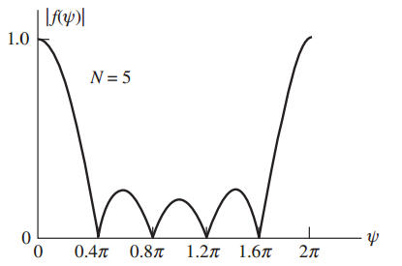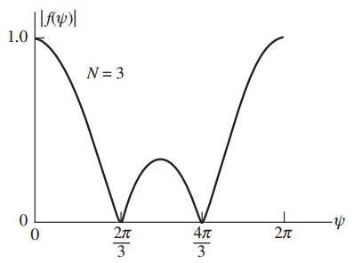

1. (b)

Gambar 2.8 Faktor Array untuk (a) 3 elemen (b) 5 elemen

Untuk setiap faktor array dapat dikalikan dengan faktor elemennya yang menghasilkan steering vector. Steering vector terdiri dari respon seluruh elemen array terhadap daya yang dipancarkan. Masing-masing elemen array, tiap komponen pada vector memiliki magnitude. Steering vector untuk N elemen ULA dinyatakan dengan :

*a(θ) = [1 ej(βdcos θ + α)  ej(N-1)(βdcos θ + α)]T* (2.19)

Dalam pola radiasi, seringkali kemunculan sidelobe tidak diharapkan karena daya yang dipancarkan ke arah yang tidak diinginkan. Akan lebih efektif jika sinyal yang datang mengenai main lobe dari pola radiasi sehingga lebih efektif. Untuk itu diperlukan algoritma untuk menekan sidelobe seminimal mungkin dengan melalui algoritma pembobotan elemen array atau yang disebut weighting.

### Clutter

Clutter adalah pantulan yang tidak diinginkan yang berasal dari lingkungan alam seperti tanah, laut, cuaca (hujan), hewan atau serangga, maupun atmosfer dalam sistem elektronik pada radar. Clutter bersifat merugikan karena dapat menyebabkan kesalahan dalam pendeteksian target pada sistem radar.Tetapi tidak semua echo radar dari lingkungan bukan selalu tidak diinginkan. Misalnya refleksi dari badai dan awan yang dapat mengganggu radar dalam mendeteksi pesawat, tetapi badai dan awan mengandung hujan yang digunakan untuk radar meteorology yang mendeteksi pengukuran curah hujan. Terdapat beberapa jenis clutter yaitu clutter permukaan, clutter tanah, clutter laut, dan clutter cuaca. Sedangkan berdasarkan jenis lintasannya, clutter dibedakan menjadi dua yaitu clutter direct-path dan clutter multipath. Pada clutter direct-path memiliki sudut kedatangan (DoD) dan sudut keberangkatan (DoA) yang sama. Pada clutter multipath memiliki DoD dan DoA yang berbeda.

Clutter direct-path digambarkan dengan persamaan matematis seperti berikut.

(2.20)

Dimana k = respon titik penghambur

= random variabel dari titik penghambur

= vektor dari sudut pemancar, sudut penerima dan frekuensi doppler.

Untuk clutter direct-path, kondisi akan memenuhi persamaan sebagai berikut.

sin( (2.21)

dimana adalah sudut azimuth pemancar terhadap posisi clutter, merupakan tinggi dinding sebagai clutter, r sebagai jarak target terhadap pemancar, merupakan tinggi antena penerima dan merupakan tinggi antena pemancar.

Untuk pergeseran doppler yang terjadi memenuhi persamaan berikut.

(2.22)

Dimana v merupakan kecepatan dari mobil radar terhadap clutter dan merupakan panjang gelombang.

Selain dinding, clutter yang dibahas pada penelitian ini yaitu permukaan tanah yang kasar pada jalan. Jalan dapat menyebabkan scattering yang dapat mengganggu proses pendeteksian seperti ditunjukkan pada gambar berikut.

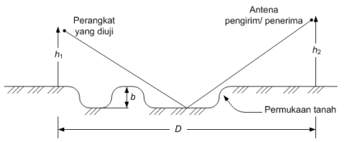

Gambar 2.9 Permukaan tanah tidak rata

Untuk scattering dari permukaan tanah yang tidak rata dengan persamaan berikut.

(2.23)

Dimana b merupakan sinyal scatter, λ merupakan panjang gelombang dari permukaan tanah, D adalah jarak antena pemancar/penerima dengan clutter atau permukaan tanah yang tidak rata.

## Teknik Mitigasi Clutter

Untuk teknik mitigasi dilakukan dengan algoritma bidirectional spectrum untuk memisahkan target dan clutter dari sinyal echo. Kemudian ditentukan rank clutter untuk mendapatkan nilai rank clutter manakah yang mengganggu. Selanjutnya dilakukan penentuan vektor bobot untuk melakukan nulling pada beamforming saat mengenai clutter.

### 2.3.1 Algoritma Bidirectional Spectrum [13]

MIMO STAP (Space-Time Adaptif Processing) digunakan untuk memitigasi efek clutter. MIMO STAP adaptif di tiga dimensi yaitu Doppler, pemancar, dan penerima. Pada spektrum bidirectional arah keberangkatan sinyal (DoD) dan arah kedatangan sinyal (DoA) didefinisikan masing-masing. Spektrum ini juga dapat memetakan properti kanal direct path maupun multipath sesuai dengan kondisi lingkungan. Beamforming konvensional dan pemrosesan array merupakan filter spasial. Begitu juga untuk MIMO beamforming yang beroperasi pada pemancar dan penerima dapat dikategorikan sebagai filter spasial bidirectional. Filter bidirectional (bidang dua arah) dapat diterapkan baik secara adaptif maupun nonadaptif. Filter bidirectional nonadaptif dapat diformulasikan, sedangkan respon filter bidirectional dapat dianalisa melalui steering vector yang berasal dari pemancar. Medan bidirectional didefinisikan sebagai integral bobot dari steering vector. Berikut dituliskan persamaannya.

(2.24)

.  
Dimana space penerima, adalah space pemancar dan () adalah transformasi fourier bidirectional. Kombinasi DoA dan DoD digambarkan sebagai steering vector bidirectional yang tidak saling berkorelasi, yang sesuai dengan penerapan medan bidirectional.

()() =

(2.25)

Dengan merupakan transformasi Fourier Bidirectional dan E sebagai nilai yang diharapkan, sementara power spectral density dari bidirectional adalah (2.26)

Power spectral density dari bidirectional dapat didefinisikan sebagai fungsi autokorelasi. Diasumsikan medan stasioner, maka fungsi autokorelasi bidirectionalnya adalah

**)** s**\*(**,**)]** (2.27)

Dimana ) merupakan nilai fungsi autokorelasi dari bidirectional. Power spectral density bidirectional dapat digambarkan

(2.28)

Medan bidirectional untuk lokasi pemancar dan penerima merupakan fungsi dari lingkungan. Pada penerapannya, medan dapat diukur pada penerima diskrit dan lokasi elemen pemancar. Dimisalkan sistem elemen penerima terletak pada dan elemen pemancar terletak pada maka x dapat didefinisikan sebagai matriks **Z** sebagai berikut.

**Z** = (2.29)

Data vector z dari NrNt didefinisikan sebagai

**z** = vec (**Z**)

Diasumsikan ULA pemancar dan penerima beroperasi pada space satu dimensi, dengan interelemen space dari Δt dan Δr. Matriks kovarians bidirectional **Rz** = E[**zz**H] merupakan matriks Toeplitz.

(2.30)

Untuk masing-masing submatrix **R**r,t = k adalah matriks Toeplitz.

Matriks kovarians R bidirectional yaitu Toeplitz-block Toeplitz tersusun dari submatriks Toeplitz. Estimasi dari spektrum bidirectional dapat dibentuk dengan vector steering vector bidirectional.

(2.31)

Atau dari vektor steering vector bidirectional dan vektor data bidirectional

(2.32)

Dengan matriks kovarians bidirectional yang diketahui, teknik estimasi spektral multidimensi lainnya dapat digunakan untuk estimasi spektrum bidirectional. Beamforming bidirectional membentuk sejumlah bobot dari medan bidirectional pada pemancar dan penerima. Output beamformer bidirectional adalah

y = (2.33)

Dengan mensubstitusikan persamaan 2.19 ke 2.28, didapatkan persamaan

(2.34)

Dimana

(2.35)

Merupakan respon yang diberikan sejumlah bobot dan *Sw* = |*Fw*|2 merupakan beampattern bidirectional. Jika bobot beamforming wnr,nt dikumpulkan menjadi vector w dengan panjang NrNt, beampattern bidirectional dapat diekspresikan sebagai berikut.

v (2.36)

### 2.3.2 Rank Matriks Kovarian Clutter Bidirectional

Matriks kovarian rank interference merupakan kunci dari algoritma adaptif parsial yaitu rank interference yang menentukan jumlah derajat kebebasan adaptif yang diperlukan untuk menekan interference. Idealnya jumlah derajat adaptif dari kebebasan lebih besar atau sama dengan rank matriks kovarians clutter [3]. Metode ini mampu mengestimasi rank clutter pada geometri yang tidak umum dengan menghitung sel resolusi pada spektrum spasial. Untuk vektor frekuensi spasial diwakili oleh nilai skalar seperti **k**r = (krx,0,0)T dan **k**t = (ktx,0,0)T. Hal ini berguna untuk menghitung frekuensi spasial yang ternormalisasi yaitu

=

= (2.37)

Kemudian cakupan sel resolusi yang diterima dan dipancarkan ditentukan terlebih dahulu menggunakan persamaan berikut.

[-1 + ( – 1) ],

[-1 + ( – 1) ], (2.38)

Pada Persamaan 3.3 menunjukkan cakupan sel resolusi dari pemancar dan penerima. Setelah itu dapat ditentukan fungsi mask pada persamaan berikut.

(2.39)

Untuk masing-masing sel rectangular, fungsi indikator G() yang membandingkan nilai maksimum spektrum bidirectional dengan threshold Γ seperti ditunjukkan pada persamaan berikut.

(2.40)

Estimasi dari rank matriks kovarian dapat dibentuk dengan menjumlahkan fungsi indikator G( untuk masing-masing sel resolusi pemancar dan penerima pada Persamaan 3.6.

= (2.41) dengan merupakan estimasi clutter rank dan G( adalah fungsi indikator untuk sel resolusi pemancar dan penerima.

### **2.3.3** MIMO Beamforming Bidirectional

Setelah dapat mengestimasi rank dari matriks kovarians clutter, didapatkan algoritma untuk menekan clutter yaitu MIMO Beamforming Bidirectional. Algoritma ini dapat membentuk null yang menekan clutter secara maksimal [3]. Dengan menggunakan matriks kovarians clutter dan noise yang telah dibahas sebelumnya, maka beamformer MIMO dapat dihitung dengan persamaan berikut.

*wopt = RI-1v* (2.42)

Kemudian dihitung bobot nonadaptif Generalized Sidelobe Canceller (GSC) untuk membentuk mainbeam dan bobot adaptif untuk menghilangkan interference. Bobot adaptif bidirectional GSC didapatkan dari persamaan berikut.

(2.43)

Dimana Rz merupakan matriks kovarian dari pulsa yang dihitung dengan persamaan

(2.44)

**z =** data vektor dari persamaan 2.6.

Untuk rank clutter yang rendah, clutter covariance matriks dimisalkan kurang dari atau sama dengan P, menggunakan transformasi matriks T yang digunakan untuk mengurangi dimensi data P, bilangan adaptive yang dikurangi. Bobot vektornya seperti berikut.

(2.45)

Blocking matrix choice diterapkan pada training data adaptive yang menghilangkan sinyal yang tak diinginkan. Dengan matrix transformasi T, blocked covariance matrix Rb = BRzBH  dengan eigendecomposition Rb

(2.46)

Dan nilai cross spectral dihitung dengan persamaan berikut.

(2.47)

Dimana

ui = eigenvector

λi = eigenvalue

Sehingga matrix T merupakan eigenvector

**T = [** (2.48)

*Halaman ini sengaja dikosongkan*

# METODOLOGI PENELITIAN

## 3.1 Skema Penelitian

Pada bab ini membahas mengenai metode penelitian yang akan digunakan, bagaimana tahapan pembuatan sistem teknik mitigasi clutter pada radar MIMO-OFDM. Perancangan simulasi menggunakan software Matlab R2016A. Berdasarkan topik dari penelitian yaitu teknik mitigasi clutter pada radar MIMO-OFDM untuk mengatasi efek clutter yang mengganggu deteksi target oleh radar, berikut alur penelitian yang ditunjukkan pada Gambar 3.1.

**D**

**O**

**N**

**E**

Studi Literatur :

- Radar - OFDM -MIMO -Algoritma Bidirectional Spectrum -Clutter Rank - MIMO Beamforming Bidirectional

Menentukan parameter sistem radar

Menetukan parameter target yang akan dideteksi, menentukan jenis clutter dan noise

Simulasi sistem radar, target clutter dan noise

**I**

**N**

**P**

**R**

**O**

**G**

**R**

**E**

**S**

**S**

Simulasi pemisahan target dan clutter dari sinyal echo

Simulasi Penentuan clutter rank untuk mendapatkan jumlah minimum dari adaptif degree kebutuhan MIMO beamforming

Simulasi MIMO Beamforming

Analisa perbandingan sistem radar sebelum diberi teknik mitigasi MIMO beamforming dan sesudah diberi teknik mitigasi MIMO beamforming

Analisa teknik mitigasi

Kesimpulan

Gambar 3.1 Diagram Alur Penelitian Pemodelan Sistem Simulasi Teknik Mitigasi Radar MIMO-OFDM

Dari Gambar 3.1 diagram alur penelitian dalam pembuatan sistem simulasi teknik mitigasi radar MIMO-OFDM. Pemodelan sistem pada penelitian ini dilakukan dalam tiga tahap yaitu pemodelan pada sisi pemancar, pemodelan kanal, dan pemodelan pada sisi penerima yang dijelaskan pada blok diagram 3.2.

Transmitter c

Cos (2πfct)

P/S

Pembangkitan BitData

S/P

IFFT

CP

Sin (2πfct)

Kanal

Penambahan Doppler

Penambahan Delay

Penambahan Clutter

Penambahan Noise

S/P

FFT

Remove CP

P/S

Processing

Cos (2πfct)

Receiver

Sin (2πfct)

Gambar 3.2 Blok Diagram Sistem

Dari gambar 3.2 blok digram diatas terdapat tiga sistem yaitu sistem pada sisi pemancar, pemodelan kanal dan sistem pada sisi penerima. Berikut dijelaskan masing-masing blok pada sistem. Pertama yang dilakukan pada sisi pemancar yaitu membangkitkan bit informasi menggunakan random integer pada Matlab. Data biner yang dibangkitkan berbentuk data serial diubah ke bentuk paralel melalui proses serial-to-paralel. Kemudian diberi guard interval berupa cyclic prefix (CP) pada akhir setiap simbol. Pada kanal, dilakukan pemodelan target berupa jarak, kecepatan dan sudut kedatangan dari target. Selanjutnya dilakukan pemodelan clutter berupa dinding dan permukaan jalan. Setelah itu ditambahkan noise untuk menguji ketahanan sistem.

Pada sisi pemancar menggunakan sistem antena MIMO 4x4 sehingga jumlah kanal yang terbentuk yaitu sebanyak 16 kanal. Pembangkitan data berupa bit informasi. Untuk Pemrosesan sinyal radar, dilakukan dengan metode periodogram yaitu dilakukan perbandingan dari data pada transmitter yang berbentuk array dengan masing-masing elemen data pada receiver. Proses ini dilakukan setelah proses FFT. Lalu dilakukan operasi FFT pada tiap simbol OFDM sebanyak jumlah subcarrier. Selanjutnya dilakukan operasi IFFT tiap subcarrier sebanyak jumlah simbol OFDM. Lalu dilakukan proses pengkuadratan. Pada receiver, sinyal yang diterima dalam bentuk serial dilakukan proses serial to paralel lagi kemudian dilakukan penghapusan CP. Dalam teknik mitigasi, radar MIMO mengirimkan beberapa sinyal yang ortogonal sehingga sinyal echo yang diterima dapat dipisahkan pada pemrosesan sinyal. Untuk memisahkan sinyal target dari sinyal clutter dan noise pada sinyal echo digunakan algoritma bidirectional spektrum. Selanjutnya digunakan penentuan rank clutter untuk menentukan clutter yang mempengaruhi proses pendeteksian. Lalu ditentukan vektor bobot untuk mengenullkan beamwidth saat mengenai clutter. Setelah itu akan dibandingkan sistem radar tanpa teknik mitigasi sebagai evaluasi terhadap sistem radar yang diberi teknik mitigasi sehingga dapat diketahui seberapa efektif teknik mitigasi clutter untuk sistem radar MIMO OFDM ini.

## 3.2 Rencana Penelitian

Untuk rencana penelitian ditulis dari awal hingga akhir diringkas dalam diagram fishbone. Dalam diagram fishbone dijelaskan tahapan-tahapan secara detail dimulai dari tahap studi literatur, sistem pada sisi pemancar dan penerima, teknik mitigasi clutter hingga analisa simulasi radar MIMO OFDM. Diagram fishbone ditunjukkan pada Gambar 3.3 berikut.

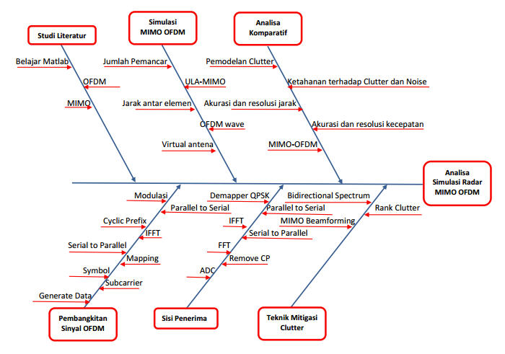

Gambar 3.3 Diagram Fishbone Pemodelan Sistem

## 3.3 Pemodelan Sistem Radar

Pada penelitian ini digunakan radar dengan menggunakan konfigurasi antena MIMO 4x4 sehingga masing-maising pada pemancar dan penerima memiliki 4 antena dan jumlah kanal sebanyak MxN yaitu 16. Sinyal yang digunakan yaitu sinyal OFDM seperti yang dijelaskan pada bab 2. Radar pada penelitian ini akan digunakan untuk kepeluan otomotif sehingga radar ini dapat mendeteksi dalam keadaan bergerak dan target yang bergerak ataupun diam. Dari sistem ini didapatkan tiga informasi yaitu jarak target, kecepatan target, beampattern dari target. Informasi jarak target dan kecepatan target didapatkan dari periodogram. Sedangkan informasi beam pattern dari target didapatkan dari algoritma Bidirectional Spectrum.

Algoritma Bidirectional spectrum ini bekerja pada dua dimensi yaitu dimensi transmit dan receive. Perkalian steering vector dari pemancar dan penerima inilah yang membentuk beamforming yang mengandung beamforming dari target, clutter, dan noise. Untuk parameter yang digunakan dalam sistem ini yang perlu ditentukan antara lain.

1. Frekuensi carrier radar MIMO OFDM
2. Jarak antar subcarrier dengan mempertimbangkan keortogonalitas antar subcarrier
3. Kecepatan maksimal target
4. Jarak maksimal target
5. Resolusi jarak yang diinginkan
6. Bandwidth yang digunakan sistem radar MIMO OFDM
7. Menentukan jumlah subcarrier
8. Periode simbol OFDM dan total durasi simbol

**3.3. Pemodelan Simulasi Sistem**

Pada pemodelan sistem penelitian ini, terdapat serangkaian hal yang perlu dilakukan dalam perancangan sistem, diantaranya yaitu :

### 3.3.1 Pemodelan Target

Sinyal echo yang kembali ke radar mengandung beberapa target, clutter dan noise. Berdasarkan lintasannya, clutter dibagi menjadi dua yaitu clutter direct-path dan clutter multipath. Pada clutter direct-path, frekuensi spasial DoA sama dengan frekuensi spasial DoD. Sedangkan untuk clutter multipath, frekuensi spasial DoA berbeda dengan frekuensi spasial DoD. Salah satu keuntungan radar MIMO OFDM ini, karena keortogonalannya membuat sinyal echo yang diterima yang mengandung sinyal target, clutter dan noise saling tidak berkorelasi sehingga dapat dipisahkan.

### Pemodelan Jarak

Radar MIMO-OFDM mendeteksi jarak target dari sinyal echo yang dipantulkan oleh target dengan mempertimbangkan waktu ketika radar memancarkan sinyal lalu diterima oleh target, kemudian waktu sinyal echo dikembalikan dari target kembali ke radar. Waktu yang ditempuh sinyal dari radar ke target dan dari target kembali ke radar sebenarnya sama dengan dua kali jarak radar ke target. Waktu yang ditempuh atau yang disebut time delay (td) dapat dihitung dengan persamaan 2.1

### Pemodelan Kecepatan

Untuk memodelkan kecepatan bergantung pada pergeseran Doppler. Untuk target bergerak maka ditambahkan pergeseran Doppler. Target yang bergerak mendekati radar, pergeseran Doppler bernilai positif. Sedangkan target yang bergerak menjauhi radar, pergeseran Doppler bernilai negatif.

### Pemodelan Clutter

Pada penelitian ini, yang merupakan clutter adalah dinding dan permukaan jalan yang kasar. Dinding dapat menjadi clutter karena pantulan sinyal yang dipancarkan radar saat melakukan scanning terhadap target mengenai permukaan dinding. Begitu juga untuk permukaan jalan yang kasar menjadi clutter saat radar dengan pola radiasi endfire melakukan scanning ke arah 0° dan 180°. Pemodelan target dan clutter digambarkan pada ilustrasi seperti pada gambar 3.4 berikut.

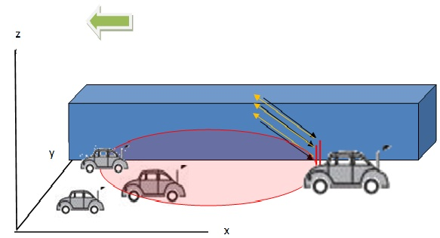

Gambar 3.4 Ilustrasi Pemodelan Target dan Clutter

Pada Gambar 3.4 ditunjukkan terdapat radar pada sebuah mobil yang bertujuan mendeteksi target berupa mobil yang berada di depan mobil radar. Radar akan melakukan *scanning* setiap waktu tertentu. Antena radar dalam posisi horizontal atau searah dengan sumbu y sehingga scanning yang dilakukan ke arah kanan dan kiri dari sumbu y. Setelah beberapa waktu menempuh perjalanan, mobil melewati dinding yang cukup panjang sehingga mempengaruhi scanning radar dan memantulkan sinyal yang dipancarkan radar sehingga mempengaruhi deteksi target yang berada di depan radar. Untuk pemodelan clutter digambarkan dengan persamaan 2.21 dan 2.22.

### Pemodelan Noise

Dari sinyal echo yang dipantulkan target mengandung noise yang dapat mengganggu kemampuan deteksi radar. Noise tidak berkorelasi dengan sinyal dari element pemancar dan penerima. Noise dibangkitkan dengan distribusi AWGN. Noise dituliskan dalam bentuk vektor **z**n pada persamaan 2.6.

## **3.4 Teknik Mitigasi Clutter**

### 3.4.1 Algoritma Bidirectional Spectrum

Penekanan terhadap clutter pada algoritma ini yaitu dengan melibatkan korelasi antara ruang dan waktu. Dari sinyal yang diterima dilakukan demodulasi dan kompresi pulsa sehingga sinyal yang diterima dipecah sesuai frekuensi spasial masing-masing untuk pemancar dan penerima. Setelah itu dilakukan perkalian dengan steering vektor sehingga menghasilkan beampattern untuk dimensi pemancar dan penerima [3]. Untuk alur algoritma bidirectional spectrum ini dapat dilihat seperti pada Gambar 3.5.

+zn

= + + = ovarians

Start

Matriks kovarians  
sinyal echo

**z** = **z**s + **z**cd + **z**n

y =

End

Gambar 3.5Alur Spektrum Bidirectional

### Penentuan Rank Clutter

Selanjutnya menentukan rank clutter dari matriks kovarians clutter. Sebelumnya ditentukan terlebih dahulu yaitu sel resolusi dari frekuensi spasial dari clutter. Selanjutnya sel resolusi tersebut dinormalisasikan sehingga wilayahnya dapat terlihat yait pada -1 hingga 1. Setelah dilakukan penentuan kondisi jika sel resolusi yang ternormalisasi merupakan elemen dari sel resolusi penerima maka bernilai 1 dan bernilai 0 untuk kondisi yang sebaliknya seperti ditunjukkan pada gambar berikut.

Start

,

=

=

Otherwise   
= 0

= 1

Otherwise   
= 0

= 1

=

End

Gambar 3.6 Diagram Alur Rank Clutter

### 3.4.3 Penentuan MIMO Beamforming

Setelah diketahui rank dari clutter berupa dinding dan permukaan jalan yang kasar, selanjutnya ditentukan vektor bobot untuk membentuk mainbeam dan menekan clutter. Untuk diagram alur MIMO beamforming ditunjukkan pada Gambar 3.7.

Start

*wopt = RI-1v*

End

Gambar 3.7 Diagram Alur MIMO Beamforming

*Halaman ini sengaja dikosongkan*

# RENCANA DAN JADWAL KEGIATAN

Pada bagian ini dibahas mengenai rencana dan jadwal kegiatan penelitian serta kemajuan penelitian yang telah dicapai hingga saat ini. Topik dari penelitian ini yaitu Teknik Mitigasi Clutter Pada Radar MIMO OFDM. Selanjutnya didapatkan hasil penelitian sementara dari metode penelitian yang dilakukan.

## Kemajuan Penelitian

Pada bagian ini akan dibahas mengenai kemajuan penelitian yaitu semua hal terkait pemodelan pemodelan simulasi sistem yang telah dilakukan. Hingga saat ini telah dilakukan pembangkitan sinyal OFDM untuk radar MIMO OFDM. Berikut dijelaskan tahapan kemajuan penelitian.

### Perancangan Parameter Sistem Radar OFDM

Starting Point

Δfc = 900.909 KHz

B = 100 MHz

Nc = 1024

Msym

TOFDM = 12.375μs

T0 = 11 μs

Fd max

Tcp

Δv

Gambar 4.1 Blok Diagram Parameter Sistem Radar OFDM [11]

Dari gambar 4.1 merupakan alur perancangan sistem automotive radar. Dimulai dengan menentukan frekuensi kerja radar dan kecepatan relatif radar. Kemudian didapatkan frekuensi doppler sehingga dapat ditentukan jarak antar subcarrier. Berikut dijelaskan parameter spesifikasi automotive radar.

1. Frekuensi carrier (fc) yang digunakan dalam radar penelitian ini yaitu 24 GHz (λ = 0.0125 m)
2. Untuk menentukan jarak antar subcarrier (Δfc), terlebih dahulu didapatkan informasi frekuensi doppler dari sinyal yang diterima fD max = 2 vr/λ.

Sehingga didapatkan fD sebesar 90.909 Hz ≈ 91 KHz. Untuk menjaga keortogonalitasan antar subcarrier, besar jarak antarsubcarrier harus lebih besar sepuluh kali fD max Δfc > 10 fD max.

1. Kecepatan relatif maksimal (vr max) target 55.56 m/s
2. Jarak maksimal target 206 m
3. Resolusi jarak yang diinginkan ΔR yaitu 1.5 m dan resolusi kecepatan yang diinginkan sebesar 2.16 m/s
4. Bandwidth (B) didapatkan dengan membagi kecepatan cahaya dengan 2 x resolusi jarak sehingga besar bandwidthnya 100 MHz.
5. Untuk menentukan banyaknya subcarrier (Nc) dapat dilakukan dengan menghitung lebar bandwidth dibagi spasi antar subcarrier. Nilai Nc harus bernilai bilangan dua pangkat. Karena nilai B dibagi Δfc hasilnya 1098. Dan nilai dua pangkat yang mendekati 1098 yaitu 1024 yang merupakan 210.
6. Periode simbol OFDM (T0) didapatkan dari perbandingan banyak subcarrier dengan bandwidth hasilnya 10.24 μs ≈ 10 μs.
7. Periode OFDM (TOFDM) didapatkan dari periode simbol OFDM dan periode cyclic prefix (Tcp). Periode cp ditetapkan sebesar dari T0. Agar dapat mengatasi ISI dengan sempurna, maka panjang Tcp harus lebih besar dari delay maksimum oleh jarak yaitu ditetapkan sepanjang seperdelapan T0 dengan, sehingga Tp berdurasi selama 1.28 μs dan TOFDM sebesar 11.28 μs. Sehingga spesifikasi radar MIMO-OFDM yang dilihat dapat dilihat pada Tabel 4.1

Tabel 4.1 Rancangan Spesifikasi Radar MIMO-OFDM

|  |  |  |
| --- | --- | --- |
| Simbol | Parameter | Nilai |
| fc | Frekuensi Carrier | 24 GHz |
| Nc | Jumlah Subcarrier | 1024 |
| Nct | Jumlah subcarrier/transmit | 128 |
| Nch | Jumlah channel | 8 |
| Δf | Jarak antar subcarrier | 90,909 kHz |
| B | Bandwidth | 100 MHz |
| T0 | Durasi simbol | 10 μs |
| Tp | Durasi cyclic prefix | 1.28 μs |
| Msym | Banyak Simbol OFDM | 256 |
| ΔR | Resolusi Jarak | 1.5 m |
| rmax | Jarak maksimum | 206 m |
| vmax | Kecepatan maksimum | 200 km/h |
| Δv | Resolusi kecepatan | 2.16 m/s |

### Pembangkitan bit Informasi

Hal pertama yang dilakukan pada simulasi sistem adalah pembangkitan bit informasi menggunakan fungsi random pada Matlab. Bit yang dibangkitkan sejumlah subcarrier dikalikan dengan jumlah simbol yang diinginkan sehingga nilainya berupa vector skalar. Berikut syntax untuk membangkitkan bit informasi.

data = randint(1,Msym*Nc,M);

### Modulasi QPSK

Pengiriman subcarrier menggunakan modulasi QPSK agar dapat diubah menjadi data parallel. Digunakan operasi pskmod pada Matlab dengan M bernilai 4 karena pada modulasi QPSK, 1 simbol membawa 2 bit. Syntax QPSK seperti berikut.

map_data=pskmod(data,M,pi/M),data;

### Serial to Parallel

Data yang dibangkitkan berupa data serial yang berupa vector skalar. Ketika dikirim harus diubah menjadi parallel sehingga data yang awalnya berupa vector skalar diubah menjadi matrix sebanyak subcarrier dan simbol sinyal yang dibangkitkan. Syntax untuk mengubah serial to parallel sebagai berikut.

par_data=reshape(data,Nc,[ ]);

### IFFT

Selanjutnya dilakukan proses IFFT pada data sudah berbentuk parallel. Data parallel diubah ke dalam domain frekuensi dengan operasi IFFT yang disediakan oleh Matlab. Outputnya dari IFFT berupa simbol OFDM. Berikut syntax untuk IFFT.

ifft_Tx1 = ifft(Tx1a,Nc);

### Cyclic Prefix

Setelah melalui proses IFFT dilakukan penambahan cyclic prefix pada data parallel dengan cara menambahkan guard interval yaitu berupa duplikat dari seperdelapan informasi terakhir dari simbol OFDM agar terhindar dari ISI (Intersymbol Interference). Berikut syntax dari penambahan cyclic prefix.

cp_Tx1=[ifft_Tx1((Nc-Ncp+1):Nc,:);ifft_Tx1];

### Parallel to Serial

Setelah ditambahkan cyclic prefix, data parallel tersebut dikembalikan menjadi bentuk serial untuk selanjutnya dilakukan pengiriman. Pengubahan data parallel menjadi bentuk serial dilakukan dengan operasi reshape. Berikut syntax pada Matlab.

Tx1=reshape(cp_Tx1,1,[]);

### Hasil Plot Sistem Radar Mendeteksi Kecepatan



### Hasil Plot Sistem Radar Mendeteksi Jarak



## Jadwal Penelitian

|  |  |  |  |  |  |  |  |  |  |  |  |  |  |  |  |  |  |  |  |  |  |  |  |
| --- | --- | --- | --- | --- | --- | --- | --- | --- | --- | --- | --- | --- | --- | --- | --- | --- | --- | --- | --- | --- | --- | --- | --- |
| **No** | **Kegiatan** | **Semester 1** | | | | | | | | | **Semester 2** | | | | | | **Semester 3** | | | | | | |
| **1** | **2** | | **3** | **4** | **5** | **6** | | **1** | | **2** | **3** | **4** | **5** | **6** | | **1** | **2** | **3** | **4** | **5** | **6** |
| 1 | Studi Literatur |  |  | |  |  |  |  | |  | |  |  |  |  |  | |  |  |  |  |  |  |
| 2 | Pemodelan parameter sistem radar |  |  | |  |  |  |  | |  | |  |  |  |  |  | |  |  |  |  |  |  |
| 3 | Pemodelan parameter target |  |  | |  |  |  |  | |  | |  |  |  |  |  | |  |  |  |  |  |  |
| 4 | Pemodelan clutter dan noise |  |  | |  |  |  |  | |  | |  |  |  |  |  | |  |  |  |  |  |  |
| 5 | Simulasi sistem radar, target, clutter dan noise |  |  | |  |  |  |  | |  | |  |  |  |  |  | |  |  |  |  |  |  |
| **U J I A N P R O P O S A L** | | | | | | | | | | | | | | | | | | | | | | | |
| 6 | Simulasi pemisahan target, clutter dan noise dari sinyal echo |  | |  |  |  |  |  |  | | |  |  |  |  |  | |  |  |  |  |  |  |
| 7 | Simulasi Rank clutter |  | |  |  |  |  |  |  | | |  |  |  |  |  | |  |  |  |  |  |  |
| 8 | Simulasi MIMO Beamforming |  | |  |  |  |  |  |  | | |  |  |  |  |  | |  |  |  |  |  |  |
| 9 | Evaluasi teknik mitigasi |  | |  |  |  |  |  |  | | |  |  |  |  |  | |  |  |  |  |  |  |
| 10 | Analisa hasil teknik mitigasi |  | |  |  |  |  |  |  | | |  |  |  |  |  | |  |  |  |  |  |  |
| 11 | Publikasi Ilmiah |  | |  |  |  |  |  |  | | |  |  |  |  |  | |  |  |  |  |  |  |
| 12 | Penulisan Thesis |  | |  |  |  |  |  |  | | |  |  |  |  |  | |  |  |  |  |  |  |
| **U J I A N T E S I S** | | | | | | | | | | | | | | | | | | | | | | | |

*Halaman ini sengaja dikosongkan*

# DAFTAR PUSTAKA

[1] J. Li and P. Stoica, “MIMO Radar with Colocated Antennas,” IEEE Signal Processing Magazine, September, pp. 106–114, 2007.

[2] R. F. Tigrek, "A Processing Technique for OFDM-Modulated Wideband Radar Signals*"*. Netherlands: Thesis Delft University of Technology, 2010.

[3] J. Yu and J. Krolik, “MIMO adaptive beamforming for nonseparable multipath clutter mitigation,” *IEEE Trans. Aerosp. Electron. Syst.*, vol. 50, no. 4, pp. 2604–2618, 2014.

[4] G. Wang and Y. Lu, “Clutter rank of STAP in MIMO radar with waveform diversity,” *IEEE Trans. Signal Process.*, vol. 58, no. 2, pp. 938–943, 2010.

[5] Mecca, V., and Krolik, J. “MIMO Enabled Multipath Clutter Rank Estimation,” IEEE Radar Conference, Pasadena 2009.

[6] Merrill I. Skolnik, “Introduction to Radar System (Third Edition),” Mc-Graw Hill International Editions, 2001.

[7] W. A. H. Mark A. Richards, James A. Scheer, "Principles of Modern Radar Vol. 1*"*. Scitech Publishing, 2010.

[8] Lee, Moon-Sik and Kim Yong-Hoon, “Design and Performance of a 24-GHz Switch-Antenna Array FMCW Radar System for Automotive Applications," IEEE Transactions on Vehicular Technology , Vol. 59 , No.5 , June 2010

[9] H. Jurgen, T.Eray, S. Raik, Z. Thomas, W. Robert, W. Christian, " Millimeter-Wave Technology for Automotive Radar Sensors in the 77 GHz Frequency Band," IEEE Transactions on Microwave Teory and Techniques, Vol.60, No.3 , March 2012.

[10] J. A. S. William L. Melvin, *Principles of Modern Radar Advanced Techniques Vol. II*. Scitech Publishing, 2013.

[11] W. Wiesbeck, “System Concepts for the Radar of the Future,” Karisruhe Institute of technology, 2014.

[12] W. L. Stutzman and G. A. Thiele, *Antenna Theory and Design (Third Edition)*. John Wiley & Sons, Inc, 2013.

[13] Muhammad Rizky, “Desain Gelombang Radar MIMO Menggunakan Teknik *Interleaved*-OFDM”, Institut Teknologi Sepuluh Nopember, 2016.